Relatos de Experiência: Eixo 2 – Alfabetização e letramento
EXPERIÊNCIAS COM PESQUISA EM ALFABETIZAÇÃO:
CONSCIÊNCIA FONOLÓGICA E LETRAMENTO NA SALA DE 1° ANO DO ENSINO FUNDAMENTAL
Lucimara Cristina Gregório – UNESP-Assis/SP∗
Resumo: Esta comunicação tem como objetivo apresentar a experiência em alfabetização e letramento desenvolvido a partir do trabalho com a consciência fonológica, trazida pela BNCC como uma condição necessária à aquisição da leitura e da escrita. Numa sala de 1º ano do Ensino Fundamental, nível I, na escola municipal EMEF Georgina Amaral Santos Lopes, localizada no município de Ourinhos, interior do estado de São Paulo, foram aplicados pré-testes para levantamento dos níveis de consciência fonológica e as hipóteses de escrita dos alunos participantes, e a partir, destes testes, foram planejadas e desenvolvidas práticas de letramento aliadas a atividades para a apropriação das habilidades fonológicas. Ao final do desenvolvimento dessas práticas, foram realizados pós-testes para concluirmos qual a relação da consciência fonológica e a apropriação da leitura e escrita.
Palavras-chave: Consciência fonológica. Letramento. Alfabetização.
Introdução
Nos últimos dois anos, com a pandemia, vimos um aumento considerável do número de alunos com dificuldades de aprendizagem, sobretudo na aquisição da leitura e da escrita, entre as idades de 6 a 10 anos, cerca de 1,4 para 2,4 milhões em 2021, segundo dados divulgados pela ONG Todos Pela Educação. Isto, porque, durante o período pandêmico, com as escolas fechadas, muitas crianças ficaram desassistidas pela educação escolar, por inúmeros fatores, como por exemplo, falta de acesso ao ensino remoto, tanto por falta de equipamentos e internet para seu acesso, bem como a indisponibilidade de seus familiares em acompanhar a vida escolar dos aprendizes, principalmente dos mais pequenos, 6 e 7 anos (TODOS PELA EDUCAÇÃO, 2022).
As pesquisas apontam, também, que a pandemia acarretou um aumento da evasão escolar, um problema já existente nas escolas públicas que se agravou consideravelmente nos últimos dois anos, cerca 171,1%, comparando-se os primeiros trimestres de 2019 e 2021 (TODOS PELA EDUCAÇÃO, 2022).
De acordo com os PCNs de Língua Portuguesa do Ensino Fundamental, a escola há anos tem sido alvo de preocupação acerca do ensino da leitura e da escrita:
Desde o início da década de 80, o ensino de Língua Portuguesa na escola tem sido o centro da discussão acerca da necessidade de melhorar a qualidade da educação no País. No ensino fundamental, o eixo da discussão, no que se refere ao fracasso escolar, tem sido a questão da leitura e da escrita. Sabe-se que os índices brasileiros de repetência nas séries iniciais — inaceitáveis mesmo em países muito mais pobres — estão diretamente ligados à dificuldade que a escola tem de ensinar a ler e a escrever. Essa dificuldade expressa-se com clareza nos dois gargalos em que se concentra a maior parte da repetência: no fim da primeira série (ou mesmo das duas primeiras) e na quinta série. No primeiro, por dificuldade em alfabetizar; no segundo, por não conseguir garantir o uso eficaz da linguagem, condição para que os alunos possam continuar a progredir até, pelo menos, o fim da oitava série (PCNs, 1997 p.19).
Segundo a BNCC (2022), é nos anos iniciais (primeiros e segundos anos) do Ensino Fundamental que se espera que os alunos se alfabetizem. Assim, a ação pedagógica deve voltar-se ao desenvolvimento da consciência fonológica, condição necessária para a alfabetização.
Observando-se a realidade atual da escola pública municipal EMEF Georgina Amaral Santos Lopes que atende a modalidade de ensino fundamental de nível I (primeiro ao quinto ano) localizada na periferia da cidade de Ourinhos/SP, com cerca de 800 alunos, a preocupação do corpo docente, de maneira geral, é o déficit de aprendizagem da leitura e escrita dos alunos desde o primeiro até ao quinto ano. Como a maioria das escolas públicas do Brasil, esta unidade escolar também foi impactada com o aumento da evasão escolar e com um número considerável de alunos desassistidos durante o ensino remoto que, portanto, refletiu no aumento, também, na defasagem da aprendizagem.
Dados do Saeb 2021 da escola, evidenciam uma queda de 31,31% no nível de proficiência dos alunos em Língua Portuguesa comparando-se aos resultados de 2019. Há o questionamento constante de como ensinar os conteúdos programáticos de cada ano/série se ainda há alunos que não sabem ler e escrever, que é a base para o desenvolvimento dos alunos e sua promoção para as séries e modalidades seguintes de ensino.

Campo de pesquisa e alunos participantes
Nesta perspectiva, de promover a alfabetização dos alunos, estudos dos autores pesquisados, Adams et. al. (2012), Morais (2020), Soares (2021), Stampa (2018), indicam que, para os alunos aprenderem a ler e escrever, é preciso que o processo de alfabetização seja desenvolvido a partir de práticas pedagógicas que promovam o desenvolvimento da consciência fonológica, condição essencial para a aquisição da leitura e escrita. Mas, para que realmente os alunos desenvolvam esta habilidade, necessariamente, as atividades e encaminhamentos em sala de aula devem ser planejados de forma sistemática e objetiva, diversa do que se apresenta na maioria dos materiais pedagógicos de alfabetização e que são usados nas escolas.
A base deste estudo foi a aplicação de testes-diagnósticos e atividades, voltadas à consciência fonológica, incluídos naturalmente na rotina de sala de aula, a fim de aprimorar o processo de alfabetização e letramento, numa turma de alunos de 1º ano da escola referida anteriormente, tomando como unidade de medida os níveis de habilidades da consciência fonológica num continuum, que encontramos em Adams et. al. (2006) e Freitas (2004), correlacionadas aos níveis de leitura e escrita, de cada aluno participante, definidas por Ferreiro (2011) e Ferreiro e Teberosky (1999). O critério para sua escolha, deu-se pelo fato de ser a turma de alunos em que a professora-pesquisadora, responsável pelo desenvolvimento deste estudo, ministra aulas como professora alfabetizadora na unidade escolar, campo desta pesquisa, onde atua como professora efetiva concursada, desde o ano de 2000, e que já vem desenvolvendo uma prática pedagógica voltada à consciência fonológica aliada ao letramento em suas turmas de alfabetização.
Ressaltamos que a turma, composta por 21 alunos, contou com a participação de 18 alunos, pois, este tipo de pesquisa exigiu-nos a definição de alguns critérios para seleção dos alunos-participantes, considerando variáveis inconsistentes/não-controláveis, que denotam a necessidade de outro objeto de estudo específico, portanto, não permitindo a coleta suficiente e autêntica dos dados, prejudicando a confiabilidade da pesquisa. Assim, estabelecemos os seguintes critérios de seleção dos alunos que poderiam participar deste estudo e possibilitando a coleta suficiente de dados: a) alunos isentos de deficiência de qualquer natureza (intelectual, visual ou auditiva), b) alunos frequentes nas aulas e que portanto, participariam de todas as etapas do estudo, c) alunos que iniciaram e encerraram todo ano letivo na mesma turma (é comum a escola expedir/receber transferências de alunos no decorrer do ano letivo), portanto, por meio destes critérios, selecionamos 18 alunos, com os quais, realizaram-se testes e atividades para a coleta/análise dos dados.
Desta forma, diante do levantamento de literaturas nesta área, produzidas até o momento, foi desenvolvemos a pesquisa-ação, por meio da qual foram aplicadas atividades planejadas organizadas em sequências didáticas que contemplaram o uso de diferentes textos do universo infantil como parlendas, poesias, cantigas e contos. As atividades destas sequências didáticas foram aplicadas durante dois bimestres letivos, com práticas diárias de letramento. Foram propostos exercícios de leitura de textos com reflexão fonológica, escrita de palavras, listas e pequenos textos com base em encaminhamentos, intervenção, mediação pedagógica e ajustes necessários, para promoverem a apropriação da consciência fonológica, propostos pelos autores Adams et. al. (2006), Morais (2020) e Stampa (2018). Toda a observação do processo de desenvolvimento da pesquisa-ação foi monitorada, realizando o ajuste da ação, com verificação do seu andamento, avaliação dos primeiros progressos e avaliação da ação por meio da elaboração de um relatório final referente a sua finalização (PAIVA, 2019).
Metodologias e resultados
Segundo Paiva (2019) pesquisa é uma tarefa de investigação desenvolvida de forma sistemática com o objetivo de resolver um problema ou construir conhecimento sobre um fenômeno. Portanto, em busca de respostas a questionamentos sobre a alfabetização, este trabalho teve como pressuposto a metodologia de pesquisa qualitativa adotando-se o desenvolvimento de pesquisa bibliográfica, que de acordo com Paiva (2019, p. 59-60), “[...] tem por objetivo contextualizar uma pesquisa e mostrar o que já existe sobre o objeto investigado. [...]”.
Alicerçada pela pesquisa bibliográfica, prevê-se a revisão da literatura sobre historiografia linguística do ensino de língua portuguesa em materiais didáticos, com análise das abordagens do ensino da leitura e escrita na alfabetização desde os anos 90 até os dias atuais, bem como a conceituação da consciência fonológica como pré-requisito para alfabetização e letramento.
Utilizaremos também a pesquisa-ação participativa, valendo-se do desenvolvimento da consciência fonológica por meio do trabalho com textos do universo infantil (parlendas, poesias, cantigas e contos) com alunos do primeiro ano do ensino fundamental.
A escolha pela pesquisa-ação participativa fundamenta-se na sua relevância acerca da proposta deste projeto, pois “[...] se caracteriza pela intervenção em busca de mudanças positivas em determinado contexto. [...]” (PAIVA, 2019, p. 72).
De natureza interpretativa/ interventiva, a pesquisa tem como objetivo a investigação de um problema da realidade escolar que concerne ao ensino e aquisição da leitura e escrita, relacionando-o ao contexto em que ele será utilizado, considerando o momento atual com os desafios que os educadores e educandos vêm enfrentando em suas salas de aula nos processos de alfabetização.
Devido a inúmeros fatores, alheios à escola (falta de equipamentos e acesso à internet para as aulas remotas, indisponibilidade dos familiares acompanharem a vida escolar dos alunos etc., consequências da pandemia, vimos um considerável número de alunos desassistidos durante o ensino remoto, e o impacto negativo deste fator na aprendizagem dos alunos é extremamente preocupante para nossos educadores neste momento da volta ao ensino presencial.
Vivenciando-se esta realidade diariamente, houve a necessidade de repensar e replanejar as práticas pedagógicas para que contribuam efetivamente para a alfabetização dos alunos nos primeiros anos e, também, nos casos extremos de alunos não alfabetizados em distorção idade/série.
Os alunos iniciaram o ano letivo, com idades entre 5 e 6 anos, e encerraram o ano letivo com idades entre 6 e 7 anos completos, portanto, com idade-série adequadas à sua faixa etária, como mostra o quadro a seguir:

Tabela 1 – Faixa etária dos participantes
Identificação do aluno | Idade no início da pesquisa
A1 | 6 anos e 2 meses
A2 | 6 anos e 2 meses
A3 | 7 anos e 1 mês
A4 | 6 anos completos
A5 | 6 anos e 5 meses
A6 | 6 anos e 1 mês
A7 | 6 anos completos
A8 | 6 anos e 8 meses
A9 | 6 anos e 7 meses
A10 | 5 anos e 11 meses
A11 | 6 anos e 2 meses
A12 | 5 anos e 8 meses
A13 | 6 anos e 1 mês
A14 | 5 anos e 11 meses
A15 | 6 anos completos
A16 | 6 anos e 5 meses
A17 | 6 anos completos
A18 | 5 anos e 10 meses
Fonte: Elaborado pela autora.
Coleta de Dados: Pré-teste da escrita/leitura
O pré-teste da escrita/leitura segue, como já mencionado anteriormente, a sondagem indicada (Sondagem Inicial) e adotada pela Secretaria Municipal de educação (SME), desde os anos de 2004, seguindo o modelo adotado pela psicogênese da língua escrita trazido por Ferreiro (2011) e Ferreiro e Teberosky (1999).
Vale ressaltar que, realizamos o pré-teste para diagnóstico dos conhecimentos sobre escrita/leitura que os alunos apresentavam no início do ano letivo para em seguida planejarmos as atividades interventivas, a fim de promovermos situações de aprendizagem que pudessem levar os alunos a avançarem em seus níveis de escrita e leitura. O modelo de sondagem utilizado tem um padrão, prevendo-se a escrita do aluno sem nenhuma intervenção do professor(a), iniciando-se pela escrita do próprio nome, seguida da escrita de uma lista de quatro palavras de mesmo campo semântico e uma frase curta, que contenha uma das palavras da lista (previamente elaborada). As palavras da lista seguem a ordem de quantidade de sílabas: polissílaba, trissílaba, dissílaba e monossílaba. Para melhor ilustrarmos este modelo de lista, elaborada especialmente para diagnóstico dos conhecimentos linguísticos dos alunos e classificação dos níveis de escrita/leitura, apresentamos duas figuras de listas de Ferreiro (2011):
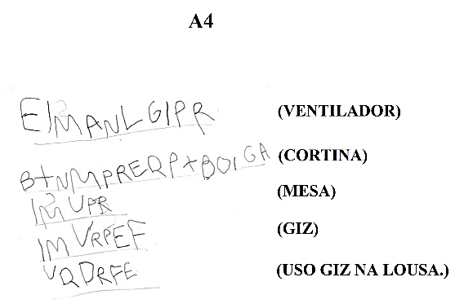  Figura 1 - Nível pré-silábico (escrita sem controle de quantidade de letras)  Fonte: Arquivo da pesquisadora – Escrita de um aluno de 6 anos completos. | Figura 2 - Nível silábico (escrita silábica sem valor sonoro)  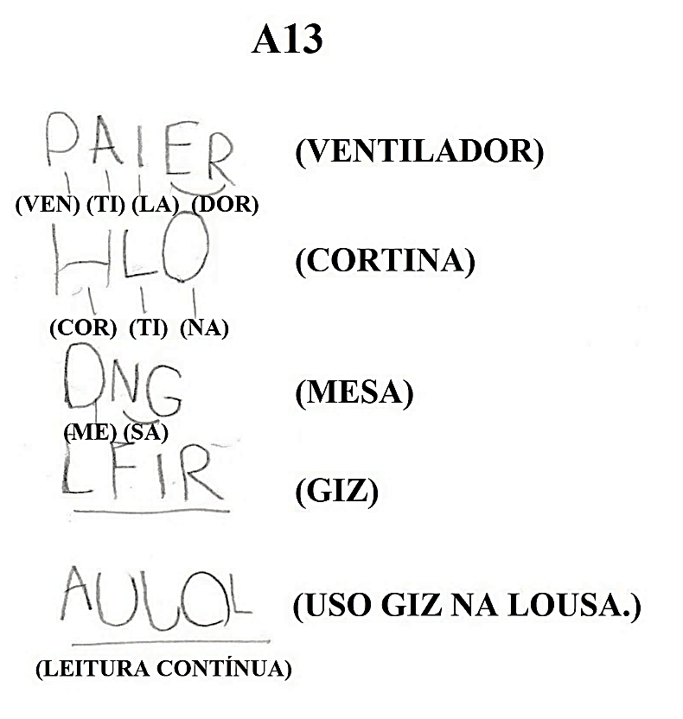  Fonte: Arquivo da pesquisadora – Escrita de uma aluna de 6 anos e 1 mês.
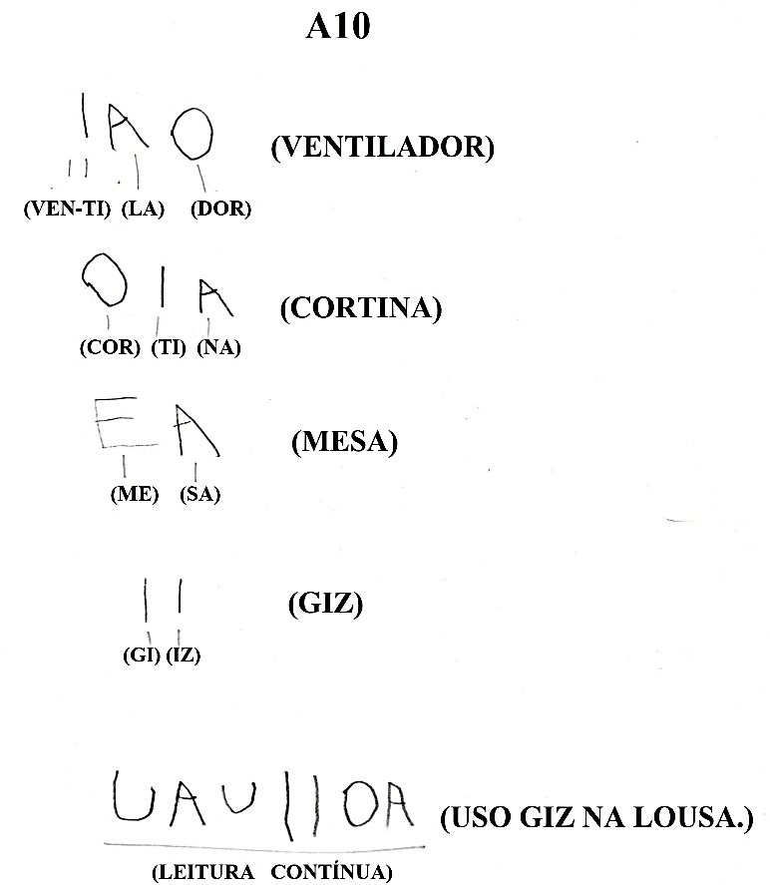  Figura 3 - Nível silábico (escrita silábica com valor sonoro)  Fonte: Arquivo da pesquisadora – Escrita de um aluno de 5 anos e 11 meses. | 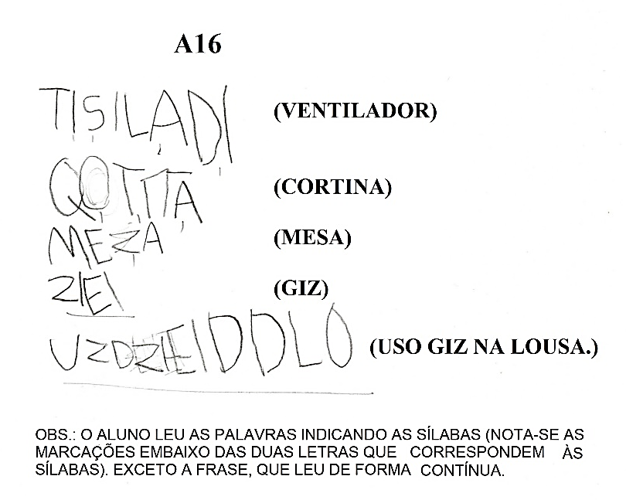  Figura 4 - Nível silábico-alfabético  Fonte: Arquivo da pesquisadora – Escrita de um aluno de 6 anos e 5 meses.
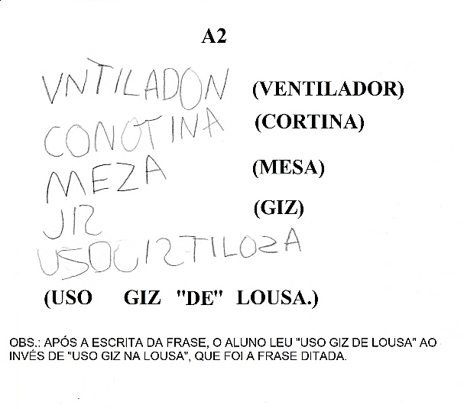
Figura 5 - Nível alfabético

Fonte: Arquivo da pesquisadora – Escrita de um aluno de 6 anos e 2 meses.
Sendo assim, diante das observações e análises das escritas dos alunos-participantes e levantamento de seus conhecimentos linguísticos, classificamos os mesmos de acordo com suas hipóteses de escrita (níveis), adotando-se a seguinte tabela:
Tabela 2 - Classificação percentual dos alunos nos níveis de escrita.
NÍVEIS DE ESCRITA/LEITURA | 1ª COLETA  PRÉ-TESTE
NÍVEIS DE ESCRITA/LEITURA | Quantidade de alunos | Porcentagem (%)
Pré-silábico | 6 | 33,4%
Silábico sem valor sonoro | 2 | 11,1%
Silábico com valor sonoro | 8 | 44,5%
Silábico-alfabético | 1 | 10%
Alfabético | 1 | 10%
Total de alunos | 18
Fonte: Elaborado pela autora.
A análise preliminar das tabelas revela que o número de alunos que possuem conhecimentos relacionados aos fonemas/grafemas é relevante, pois, exceto os alunos na hipótese de escrita pré-silábica e silábica sem valor sonoro, os demais contam num total de 64,5% (10 alunos), ou seja, mais da metade dos alunos. O que nos sugere que estes alunos trouxeram da educação infantil, nos dois anos anteriores, um certo nível de apropriação da linguagem escrita. Considerando-se que, estes alunos frequentaram aulas presenciais a partir do mês de junho de 2021, pois as escolas municipais estavam no ensino remoto desde março de 2020, devido ao período pandêmico, as aulas presenciais tiveram uma importância significativa neste processo de aprendizagem.

Estes dados constituíram-se de grande importância para o início do processo de nossa investigação e intervenção para promover o avanço dos alunos em suas hipóteses de escrita. Visto que a cada nível de escrita é preciso que o professor alfabetizador tenha em mente que os alunos se apropriam da escrita e da leitura a partir de um bom planejamento de atividades que os levem a refletir sobre a linguagem falada e escrita, apoiadas pela consciência fonológica, objeto deste nosso estudo.

Pré-teste da consciência fonológica

Os pré-testes para diagnóstico das habilidades fonológicas foram elaborados a partir de sugestões de avaliação da consciência fonológica, a serem realizados em grupos, proposto por Adams et. al. (2006):

[...] Dado que a fonologia tem a ver com os sons da fala, a testagem de um grupo, com lápis e papel, pode parecer um tanto estranha. Entretanto, pesquisa e a experiência têm demonstrado que este tipo de testagem pode captar de forma satisfatória os níveis gerais de consciência fonológica das crianças pequenas. Paralelamente, em termos de tempo, a testagem em grupo é muito eficiente, comparada com aquela feita individualmente. Contudo, na pré-escola, recomendamos testar crianças em pequenos grupos de, no máximo, seis integrantes – preferencialmente em duplas ou em trios (ADAMS, et. al. 2006, p.141).

Ressaltamos que, embora a turma participante desta pesquisa não pertencesse à educação infantil (pré-escola), mas, do primeiro ano do ensino fundamental, optamos por realizar os testes em pequenos grupos (quatro alunos), como sugerido pela autora, principalmente pelo fato dos alunos terem iniciado a participação nesta pesquisa com idades entre 5 e 6 anos.

Os testes foram incorporados às atividades cotidianas do trabalho pedagógico da professora-pesquisadora que vem dedicando-se, nos últimos anos, em estudos práticos em suas salas de aula de alfabetização. Assim como o pré-teste dos níveis de leitura/escrita, o pré-teste da consciência fonológica objetivou diagnosticar os níveis de conhecimentos fonológicos dos alunos no início do ano letivo, e a partir dos dados coletados, o planejamento de atividades interventivas que propiciariam o desenvolvimento dessas habilidades ao longo de nossa pesquisa. Portanto, para facilitar o diagnóstico das habilidades fonológicas dos alunos-participantes, e posteriormente planejarmos as ações interventivas, adotamos de Freitas (2004) a consciência fonológica compreendida em três níveis: nível silábico, nível intrassilábico e nível fonêmico. A seguir, apresentaremos modelos completos e partes dos modelos utilizados nesta pesquisa.

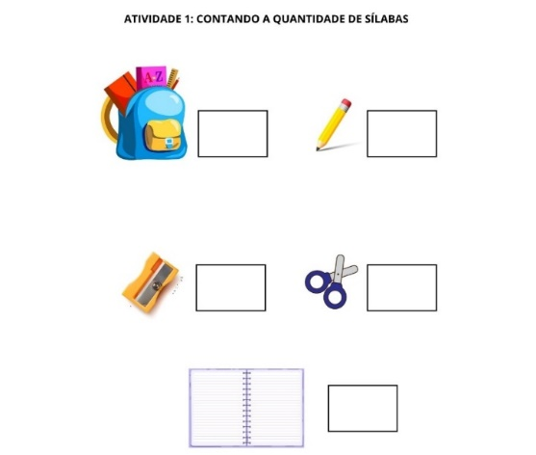  Figura 6 – Modelo de pré-teste do nível silábico  Fonte: Parte do modelo produzido pela pesquisadora. | 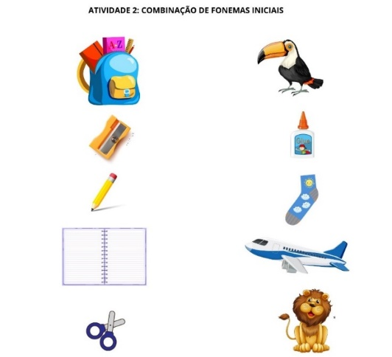  Figura 7 - Modelo de pré-teste do nível intrassilábico (fonemas iniciais/aliterações)  Fonte: Modelo produzido pela pesquisadora.
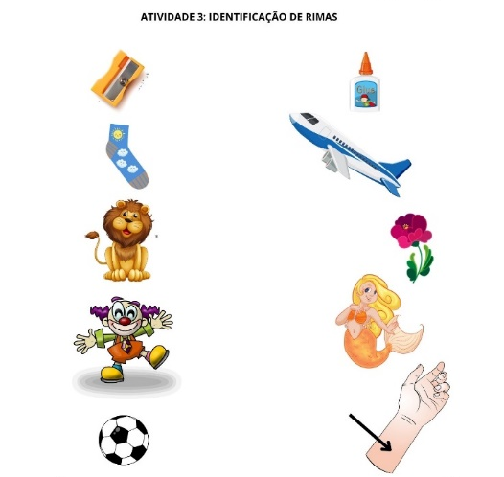  Figura 8 – Modelo de pré-teste do nível intrassilábico (rimas)  Fonte: Modelo produzido pela pesquisadora. | Figura 9 – Modelo de pré-teste do nível fonêmico (contando fonemas)  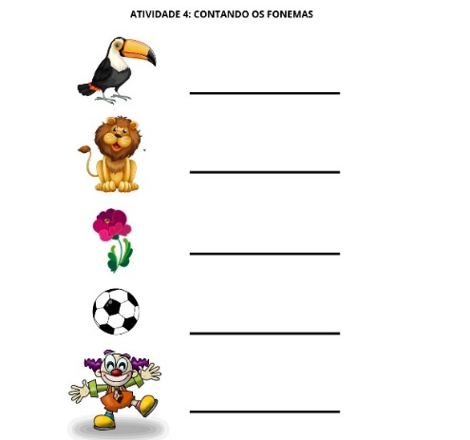  Fonte: Modelo produzido pela pesquisadora.
Figura 10 – Modelo de pré-teste do nível fonêmico (tamanho das palavras)
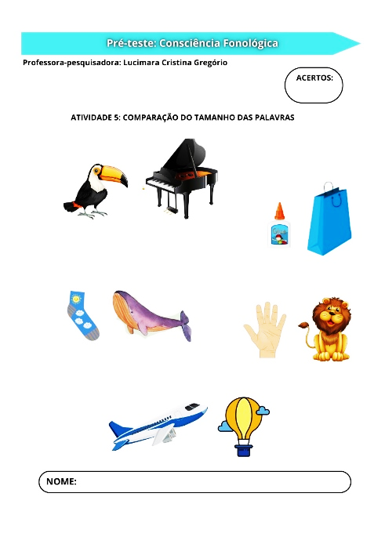

Fonte: Modelo produzido pela pesquisadora.

Teste para análise de resultados da pesquisa (Pós-testes)
Seguindo as descrições dos mesmos modelos dos pré-testes dos níveis de leitura/escrita e dos níveis da consciência fonológica, apresentados nos itens anteriores (2.4.1 e 2.4.2), elaboramos os testes finais, ou pós-testes, para levantamento dos dados sobre os progressos dos alunos-participantes. A partir dos dados coletados, a etapa seguinte foi analisarmos se realmente a apropriação de habilidades fonológicas têm relação com a aprendizagem da leitura e escrita, e se os resultados foram suficientes e relevantes para afirmarmos que a consciência fonológica, de fato, foi essencial para a alfabetização e letramento, especificamente, dos alunos-participantes desta pesquisa, de acordo com as literaturas levantadas na pesquisa bibliográfica.
Figura 11 – Tabela padrão das escolas municipais: sondagem da escrita

Fonte: Arquivo pessoal da pesquisadora.

Estes dados coletados mostram que os 18 alunos, que participaram da pesquisa, visto que três ficaram fora por motivos já descritos anteriormente, todos chegaram ao final do ano letivo, alfabetizados. Sendo assim, evidentemente, todo o trabalho desenvolvido com atividades de letramento e levando em conta a apropriação dos níveis da consciência fonológica, contribuíram para que os alunos refletissem sobre a leitura e a escrita, levando-os ao avanço nas hipóteses de escrita e leitura, terminando o ano letivo alfabetizados e com habilidades em leitura de textos próprios para o primeiro ano.
Considerações finais
O trabalho desenvolvido nesta pesquisa, junto aos alunos alfabetizandos, mostrou-nos que textos poéticos, musicalizados, divertidos, com rimas, aliterações e brincadeiras com palavras são mais eficazes quando usados de maneira lúdica, demonstraram como as crianças motivam-se em aprender. Portanto, o letramento infantil, deve priorizar textos que sejam interessantes para os alunos e estejam associados à suas práticas na vida social e cotidiana. Ouvir, recitar e cantar é um meio eficaz para desenvolver a leitura e a escrita, uma vez que a criança associa e ajusta a fala à escrita por meio do material escrito oferecido nas aulas. Portanto, o trabalhar as habilidades fonológica por meio destes textos tornou-se uma ação facilitadora para os alunos avançaram nas hipóteses de escrita, até atingirem o nível alfabético da escrita e as habilidades de leitura.
Entretanto, o papel do professor é de grande importância na intermediação para que os alunos desenvolvam esta habilidade diariamente na prática do uso de textos em diferentes contextos e que estejam associados às suas necessidades de comunicação, para que a aprendizagem da leitura e escrita seja compreendida, como um meio de comunicação necessário para nossa vida social, seja familiar, profissional etc. De acordo com os PCNs, o professor tem como papel principal a mediação e a articulação entre o aluno, a língua e o ensino por meio da promoção de situações de aprendizagem:
Pode-se considerar o ensino e a aprendizagem de Língua Portuguesa na escola como resultantes da articulação de três variáveis: o aluno, a língua e o ensino. O primeiro elemento dessa tríade, o aluno, é o sujeito da ação de aprender, aquele que age sobre o objeto de conhecimento10. O segundo elemento, o objeto de conhecimento, é a Língua Portuguesa, tal como se fala e se escreve fora da escola, a língua que se fala em instâncias públicas e a que existe nos textos escritos que circulam socialmente. E o terceiro elemento da tríade, o ensino, é, neste enfoque teórico, concebido como a prática educacional que organiza a mediação entre sujeito e objeto do conhecimento11. Para que essa mediação aconteça, o professor deverá planejar, implementar e dirigir as atividades didáticas, com o objetivo de desencadear, apoiar e orientar o esforço de ação e reflexão do aluno (PCNs, 1997, p. 24).
De acordo com Stampa (2018), compreender o processo de apropriação das habilidades fonológicas e a escolha teórica e metodológica, constitui-se primordial para que o professor alfabetizador seja capaz de lidar com os desafios de alfabetizar que acarretará consequências nas práticas pedagógicas que irá adotar.
Para Faraco (2021) cabe ao professor alfabetizador conhecer bem a organização do nosso sistema de escrita gráfico para melhor sistematizar seu ensino, entender as dificuldades ortográficas de seus alunos e auxiliá-los a superá-las.
Já Lemle (2011) afirma a importância de o professor alfabetizador compreender claramente as particularidades de variedades de correspondências entre sons e letras em nosso sistema de escrita alfabética para que esteja apto a esclarecer dúvidas de seus alunos que promovam sua compreensão da escrita ortográfica.
Referências
ADAMS et. al. Consciência fonológica em crianças pequenas. 2. ed. Porto Alegre: Artmed,
2006.
BRASIL. Ministério da Educação. Base Nacional Comum Curricular. Brasília, 2018. Disponível em: http://basenacionalcomum.mec.gov.br/images/BNCC_EI_EF_110518_ versaofinal_site. pdf Acesso em: 25 fev. 2022.
Brasil. Ministério da Educação. Parâmetros curriculares Nacionais: Ensino Fundamental - Língua Portuguesa. Brasília: MEC/SEF, 1997.
FARACO, Carlos Alberto. Linguagem escrita e alfabetização. 1. ed. São Paulo: Contexto, 2021.
FERREIRO, E. Analisis de Las Perturbaciones en el proceso de aprendizaje escolar de la lectura y la escritura. México: Dirección General de Educación Especial, 1982. Disponível em: https://kupdf.net/download/emilia-ferreiro-analisis-de-las-perturbaciones_590fab17dc0d6 03e17959e84_pdf Acesso em: 25 fev. 2022.
FERREIRO, E; TEBEROSKY, A. Psicogênese da língua escrita. Tradução: Diana Myriam Lichtenstein, Liana Di Marco, Mário Corso. Porto Alegre: Artmed, 1999.
FERREIRO, E. Reflexões sobre alfabetização. 26. ed. São Paulo: Cortez, 2011.
LEMLE, M. Guia teórico do alfabetizador. 17.ed. São Paulo: Ática, 2011.
MORAIS, A. G. de. Consciência fonológica na educação infantil e no ciclo de alfabetização. 2. ed. São Paulo: Autêntica, 2020.
PAIVA, V. L. M. de O. e. Manual de pesquisa em estudos linguísticos. 1. ed. São Paulo: Parábola, 2019.
SOARES, M. Alfaletrar: toda criança pode aprender a ler e escrever. 3. ed. São Paulo: Contexto, 2021.
SOARES, M. Letramento: um tema em três gêneros. 2. ed. Belo Horizonte: Autêntica, 2004.
STAMPA, M. Aquisição da leitura e da escrita: uma abordagem teórica e prática a partir da consciência fonológica. 2.ed. Rio de janeiro: Wak Editora, 2018.
TODOS PELA EDUCAÇÃO. PNAD: Levantamento do Todos mostra primeiros impactos da pandemia nas taxas de atendimento escolar. Disponível em: https://todospelaeducacao.org.br/noticias/pnad-levantamento-do-todos-mostra-primeiros-impactos-da-pandemia-nas-taxas-de-atendimento-escolar Acesso em: 25 fev. 2022.

∗Mestranda do PROFLETRAS, mestrado profissional da área de Letras, pela UNESP de Assis. Professora alfabetizadora efetiva de Educação Básica na EMEF Georgina Amaral Santos Lopes, em Ourinhos/SP, em exercício numa sala de 1º ano.
Dados e informações atualizados do PPP (Projeto Político Pedagógico) da escola EMEF Georgina Amaral Santos Lopes.
SAEB – Sistema de Avaliação da Educação Básica é um processo de avaliação em grande escala de âmbito nacional realizado pelo Instituto Nacional de Estudos e Pesquisas Educacionais Anísio Teixeira (Inep) com o objetivo de avaliar a qualidade da educação no país fornecendo subsídios para monitorar e aprimorar políticas educacionais.
Teoria que explica o processo da apropriação da leitura e escrita pelas crianças, tendo como foco o sujeito aprendiz, buscando-se compreender os caminhos percorridos por ele para compreender as características da língua falada e escrita, seu valor e sua função social. Esta teoria trazida por Ferreiro e Teberosky (1999) foi o resultado de pesquisas experimentais realizadas com crianças entre 4 e 6 anos em Buenos Aires, Argentina, na década de 70 a partir de estudos da psicolinguística contemporânea e a teoria de Piaget sobre os processos de aquisição do conhecimento.

